Anexo: Información del predio:

BARMANPRE | CHIP | CEDULA CATASTRAL | MATRÍCULA INMOBILIARIA | DIRECCIÓN
0045880202 | AAA0173BWTO | 004588020200000000 | 050S40371678 | KR 86A 56C 01 SUR

Según la foto satelital capturada en noviembre de 2020 a través de las plataformas Google Maps, se confirma que el predio ubicado en la KR 86A 56C 01 SUR e identificado con el Chip AAA0173BWTO se encuentra sin urbanizar ni construir, lo cual se evidencia en el siguiente registro fotográfico:

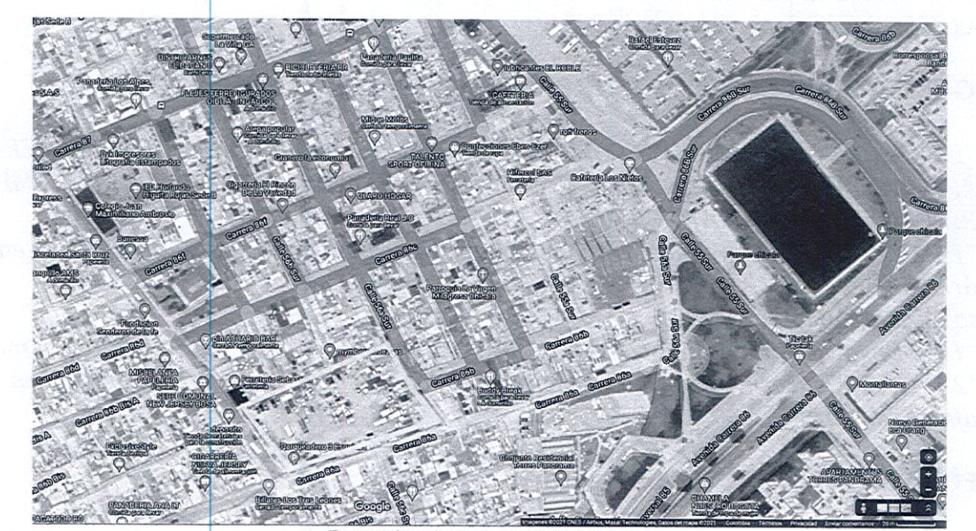
Fuente: Google Maps, noviembre de 2019

